Группа: ТЭ- 2
Дата: 03.02.22г.,07.02.22г.,10.02.22г.
Упражнение №1 Скручивания корпуса под углом
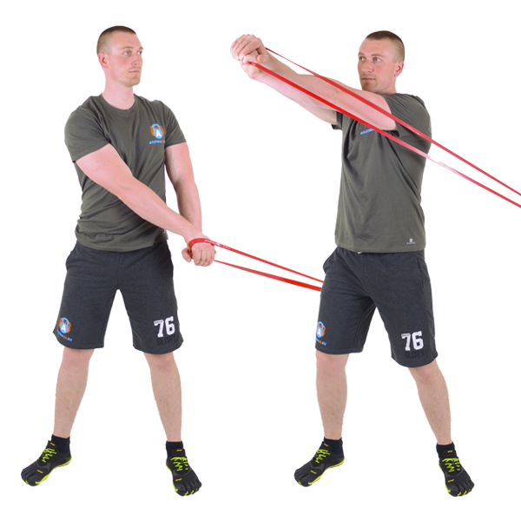
Задействованные мышцы: косые мышцы живота, прямая мышца живота.
Закрепите резиновую ленту на двери с помощью дверного фиксатора или на шведской стенке на на уровне голеностопа. Затем: Двумя руками (одна рука на другой) возьмитесь за конец петли, при этом руки должны быть абсолютно прямые; Отойдите от стенки и встаньте к ней боком. В начальном положении петля должна находится в натянутом состоянии; На выдохе, одним движением потяните ленту в противоположный сторону вверх, затем медленно вернитесь в начальное положение;
После выполнения подхода развернитесь и выполняйте упражнение в другую сторону.
Количество повторений: 4-6 подходов по 20-30 повторений.

Упражнение №2 Горизонтальные скручивания корпуса
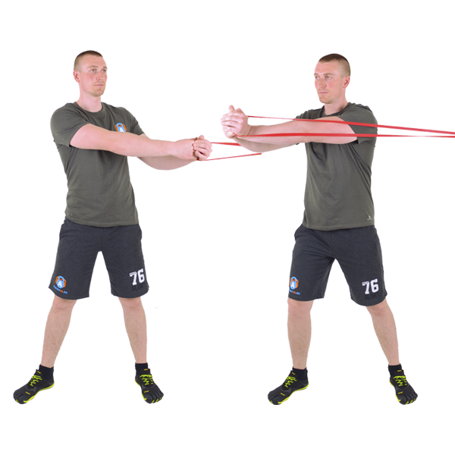
Задействованные мышцы: косые мышцы живота, межреберные мышцы.
Закрепите резиновую ленту на двери с помощью дверного фиксатора или на шведской стенке на на уровне груди. Двумя руками (одна рука на другой) возьмитесь за конец петли, при этом руки должны быть абсолютно прямые. Отойдите от стенки и встаньте к ней боком. В начальном положении петля должна находится в натянутом состоянии. На выдохе, одним движением потяните ленту в противоположный сторону параллельно полу, затем медленно вернитесь в начальное положение.
После выполнения подхода развернитесь и выполняйте упражнение в другую сторону.
Количество повторений: 6 подходов по 35повторений.

Упражнение №3 Наклоны корпуса в стороны
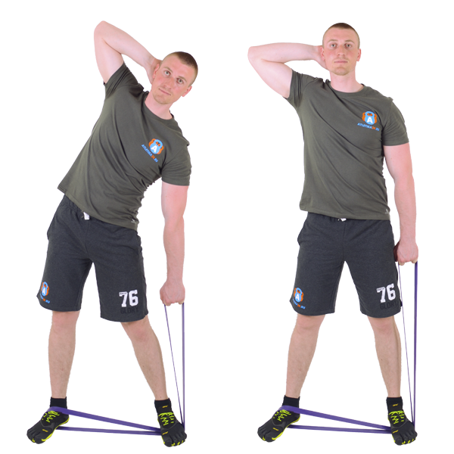
Задействованные мышцы: косые мышцы живота.
Двумя ногами встаньте на резиновую ленту при этом правая нога должна быть внутри. Наклонитесь вбок и левой рукой возьмитесь за конец ленты. Он должен быть на уровне коленного сустава. Начинайте выпрямлять корпус. В конечном положении зафиксируйте его и медленно возвращайтесь в начальное положение.
После завершения подхода поменяйте руку.
Количество повторений: 4 подхода по 35 повторений.

